Notes le titre
Table des matières
Part 1 Micro Services - Concepts de base 2
L’architecture monolithique 2
Les inconvénients d’une architecture monolithique 2
L’architecture micro-service 3
Modèles de communication distribuée 4
La scalabilité dans une architecture micro-service 4
Piège dans l’architecture micro-service : Single Data Base (monolithique distribué) 5
Approche micro-service 6
Outils devops 8
Mise en œuvre d’un micro-service avec Spring Boot 12
Premier micro-service 12
Premier micro-service : facilités pour créer un POC 13
Respect des bonnes pratiques 14
Création d’un POC (on ne respecte pas les bonnes pratiques) : Proove Of Concept 14
Part 1 - How to Implement Micro services Architecture with Spring Cloud 15

Part 1 Micro Services - Concepts de base
https://www.youtube.com/watch?v=wPZXFyxCg2o

L’architecture monolithique

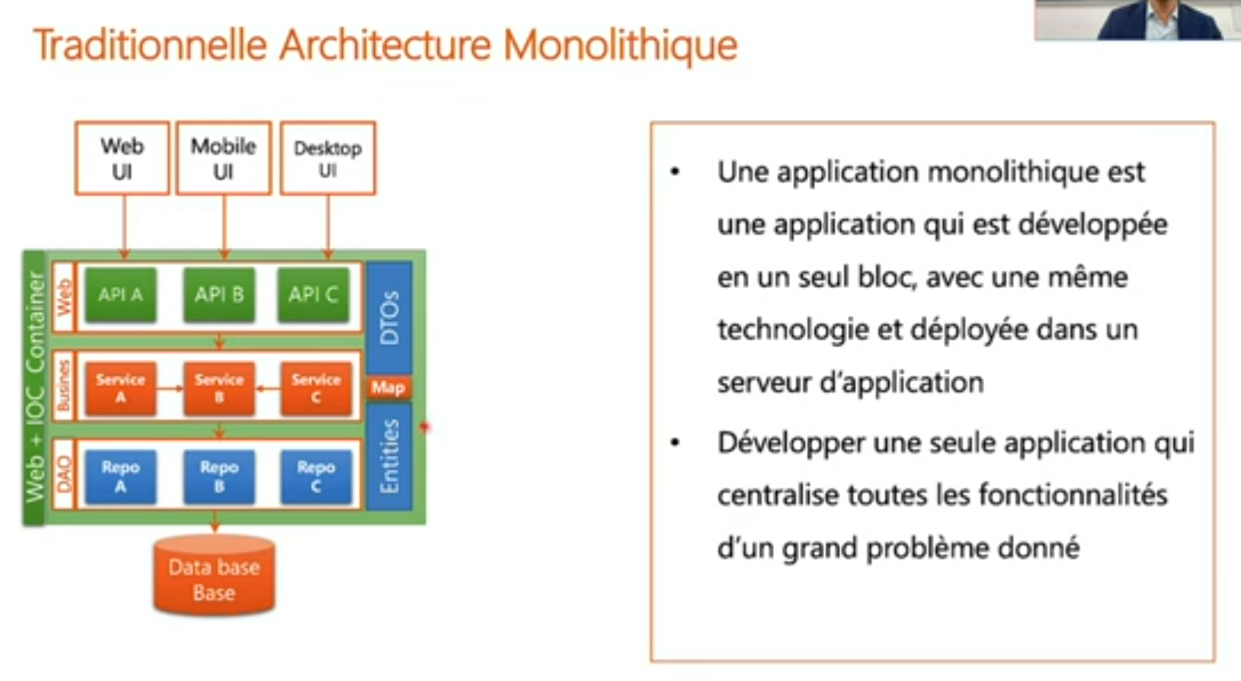

Les inconvénients d’une architecture monolithique
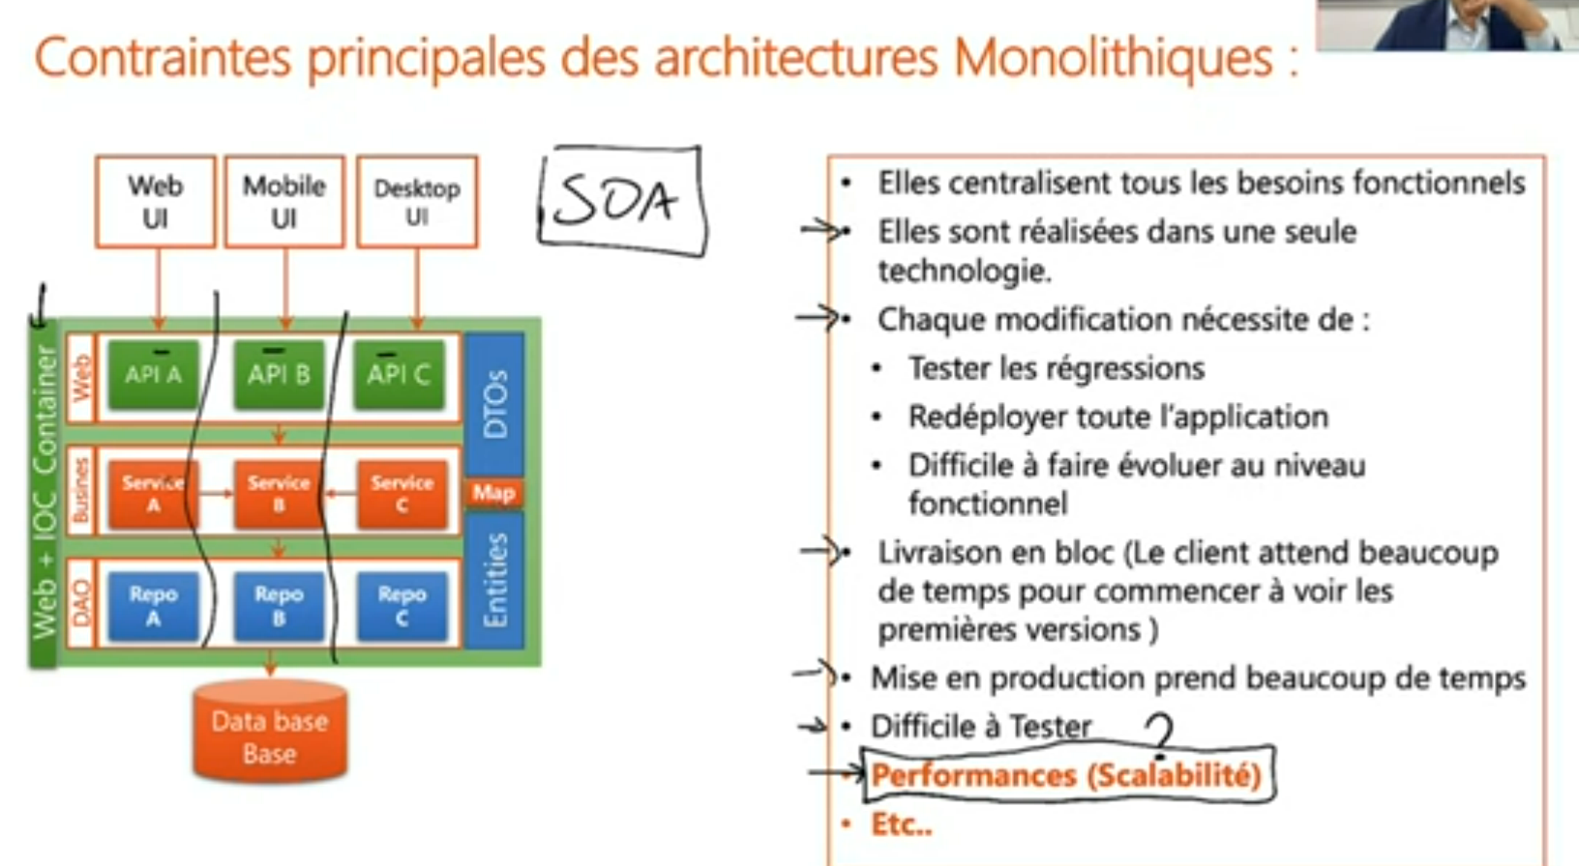
mvn test ⇒ on lance tous les tests unitaires.

Une application monolithique est difficilement scalable.

L’architecture micro-service

La gateway est un routeur. C’est un proxy qui permet d’amener les requêtes vers les micro-services.
La gateway permet de communiquer du monde extérieur vers le monde intérieur et vice-versa.

Le discovery service est un annuaire qui va permettre d’enregistrer les micro-services.

Dès que le micro-service démarre, il s’enregistre dans le discovery service. ⇒ c’est l’action Register
La gateway connaît le nom et sollicite le discovery service pour connaître l’adresse du micro-service ⇒ c’est l’action Discover

Service de configuration : ce n’est pas pratique de créer un fichier de configuration pour chaque micro-service.
Ce service est centralisé.Il peut être versionné sur un dépôt git par exemple. Grâce au service de configuration, on peut faire de la configuration à chaude.

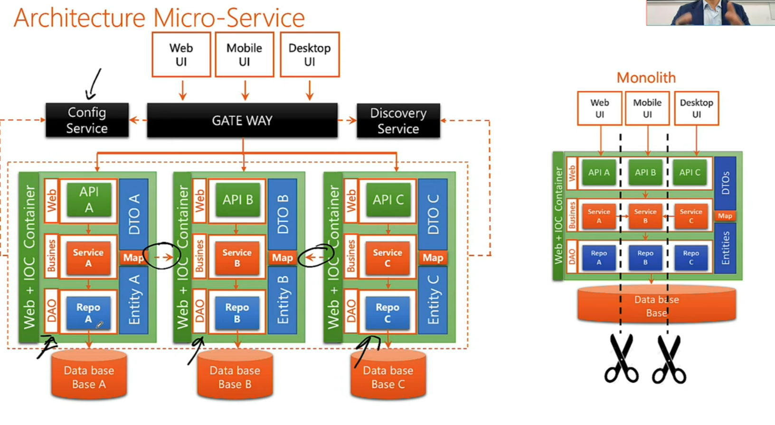

Modèles de communication distribuée
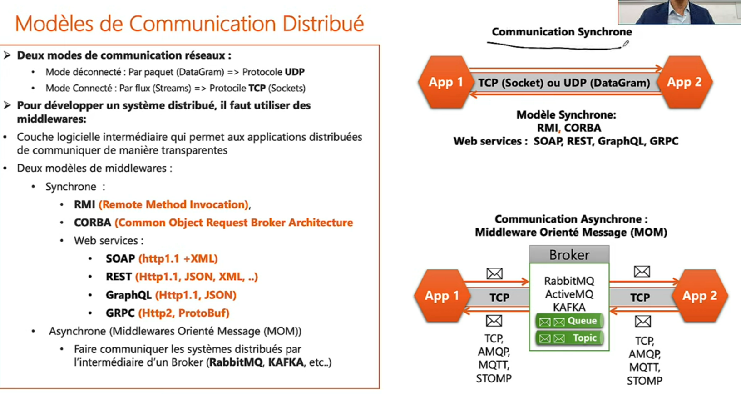

La scalabilité dans une architecture micro-service

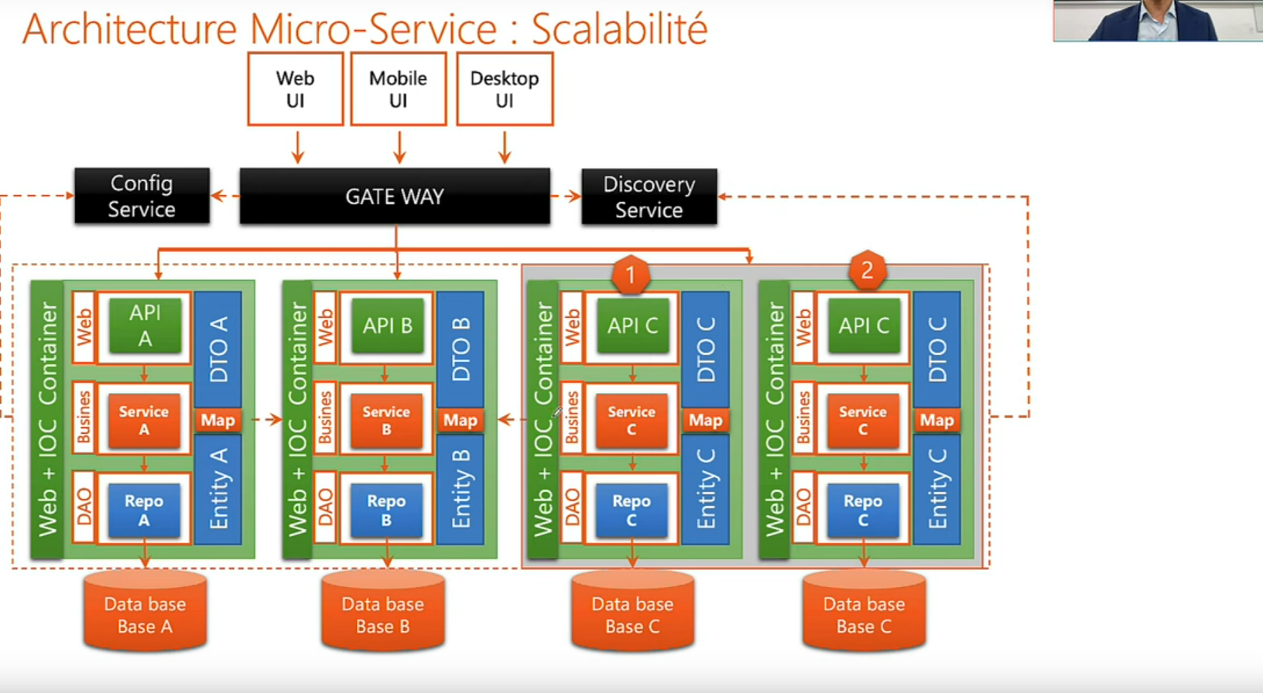

Ici on a deux instances 1 et 2.
La gateway va gérer l’équilibrage de charge.
Comment mettre à jour les bases de données C, comment faire de la réplication ?
⇒ on va utliser un broker comme kafka par exemple ⇒ un bus d’évènement.

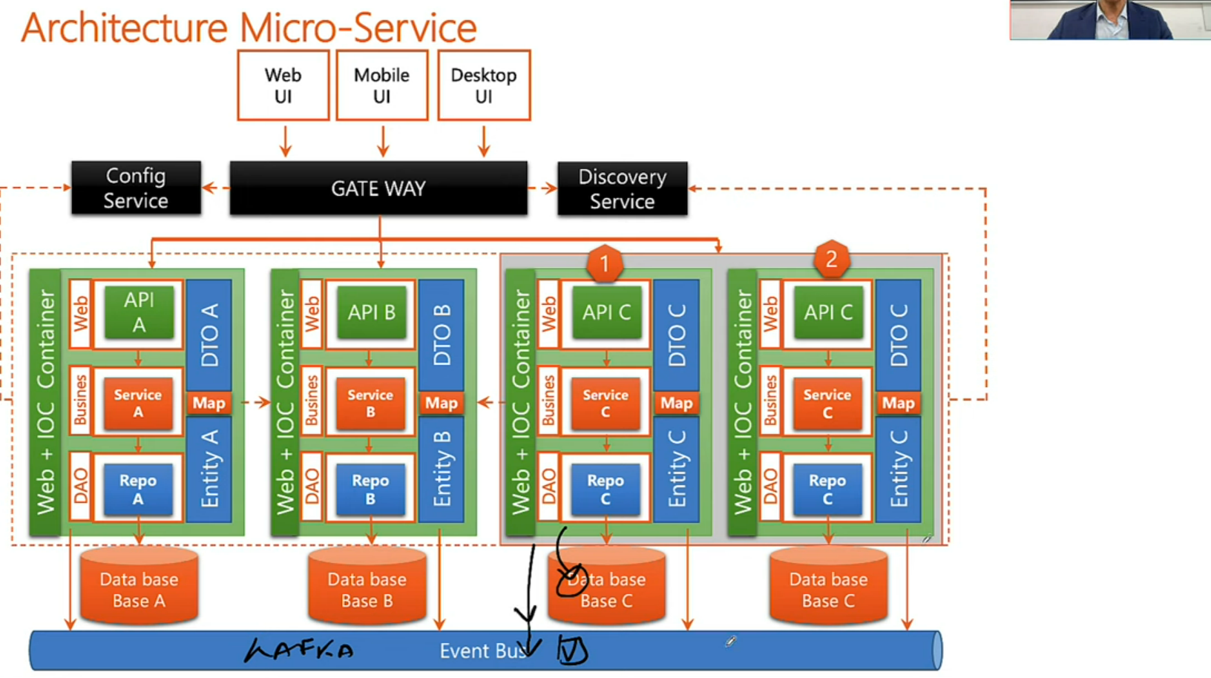

Piège dans l’architecture micro-service : Single Data Base (monolithique distribué)
Attention ne pas tomber dans ce piège : avoir une seule base de données :
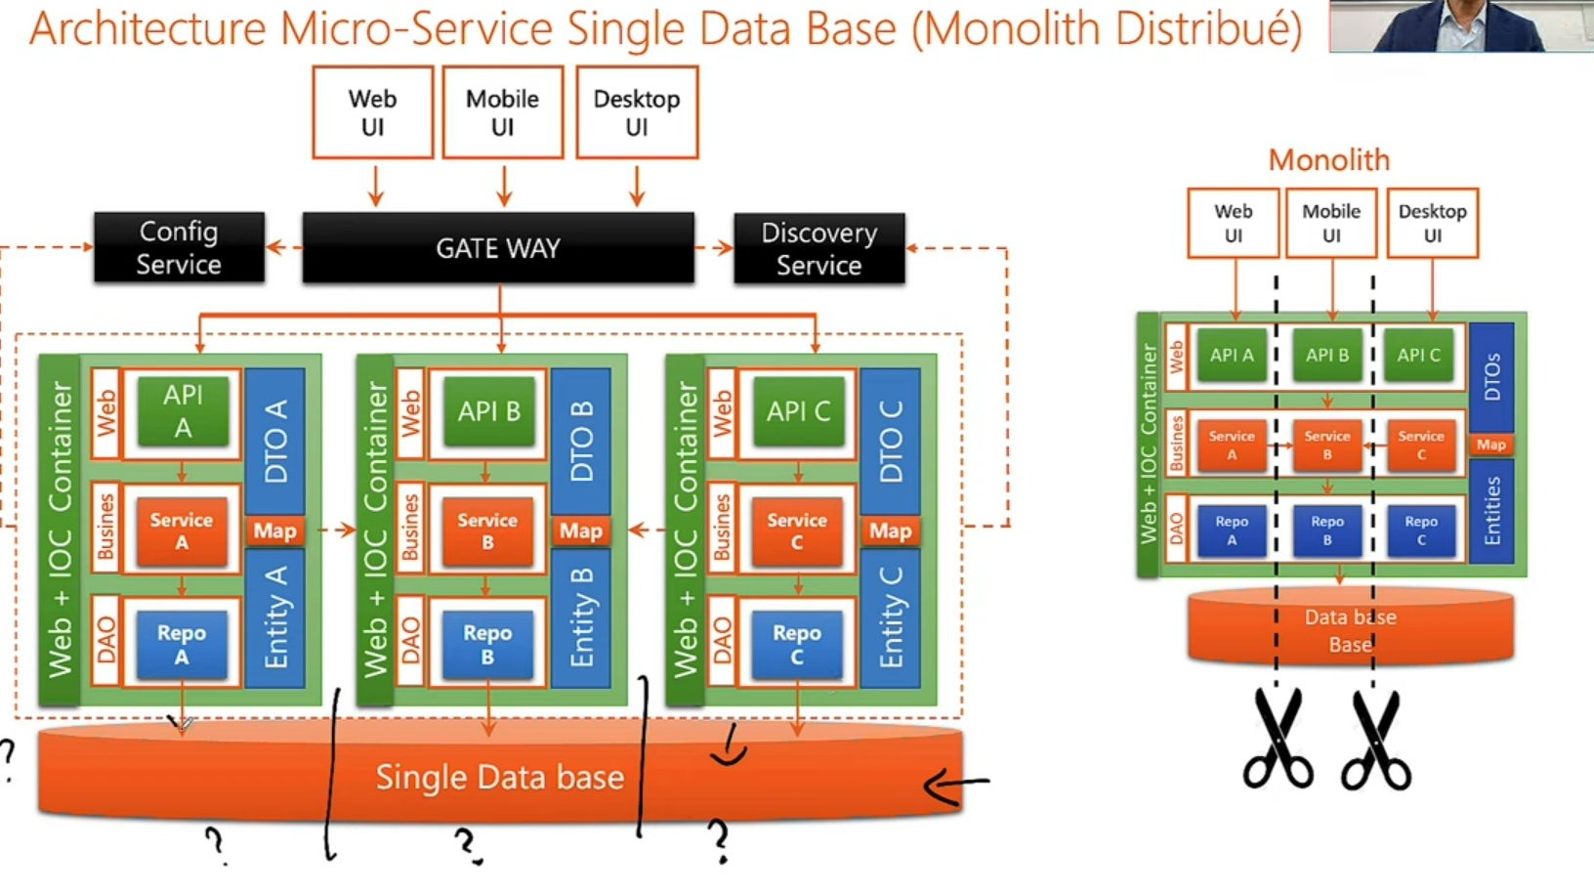
Le design pattern SAGA permet de gérer les transactions distribuées.

Approche micro-service
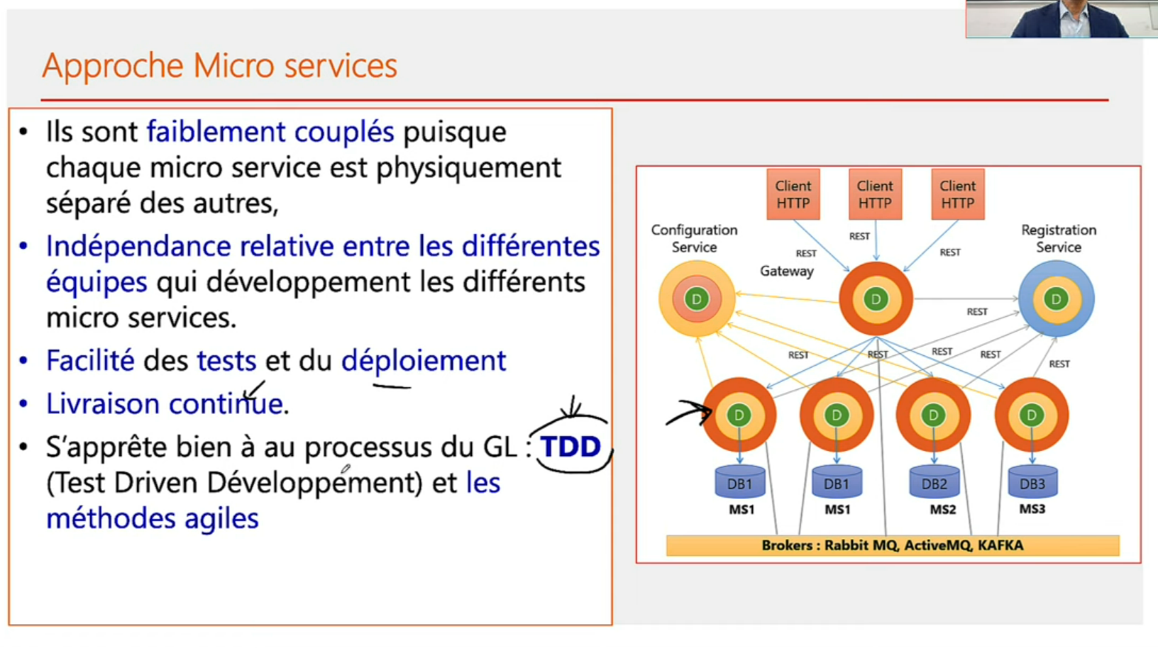
(1:07:50)
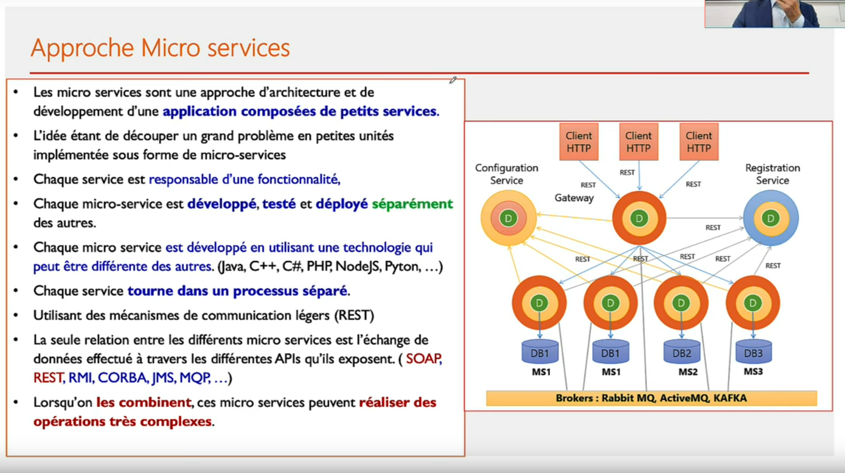

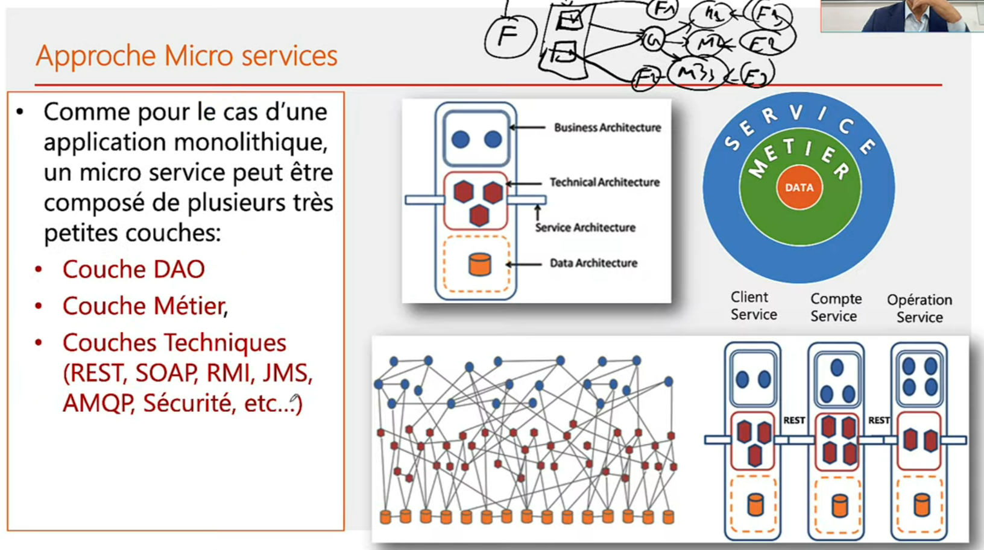

(1:11:00)
Architecture micro-frontend ⇒ c’est la tendance, tendance à se développer (pour le moment, plutôt monolithique frontend).

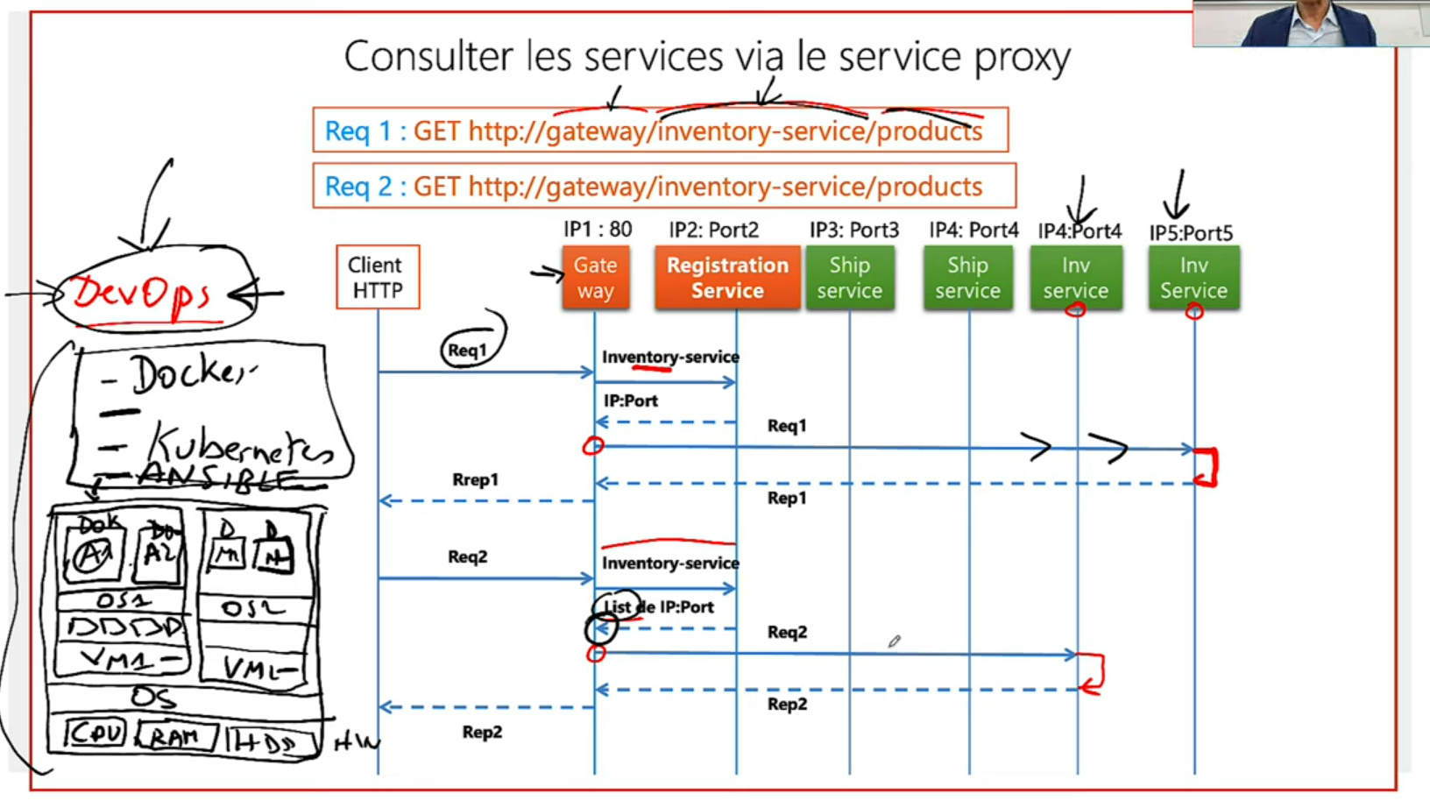

Outils devops

En terme de déploiement, les outils devops se révèlent indispensables. Sans ces outils, l’ingénieur devops ne pourrait pas mettre en place l’architecture micro-service, car trop contraignant (il serait obligé de se déplacer sur chaque serveur pour initialiser etc...

Les outils principaux des devops :
⇒ docker : outil de conteneurisation
⇒ kubernetes : outil d’orchestration de conteneurs
⇒ ansible

Docker
Docker : créer des conteneurs pour les applications.
Conteneur : petite machine virtuelle légère pour démarrer une seule application.

Imaginons la mise en place de deux machines virtuelles comme vmware sur une machine physique (un host).
Chaque machine virtuelle utilise son propre système d’exploitation.
Soit la machine M1, elle a deux VM : VM1 et VM1.
VM1 a son propre système d’exploitation, méthode Debian.
Sur cette VM1, on veut installer deux versions de Java, par exemple Java 7 Java 15 ⇒ il va y a avoir des conflits.
Pour éviter cela, on installe des conteneurs dans VM1 : A1 et A2. A1 contiendra Java 7 et A2 Java 15.
Ainsi les conflits seront évités.
⇒ On utilise donc des conteneurs dans les VM.

Kubernetes
(1:39:10) l’orchestration des conteneurs : kubernetes
L’orchestration des conteneurs est un outil qui va prendre un conteneur et l’installer dans une machine virtuelle (dans les bonnes machines virtuelles).
Kubernetes surveille les conteneurs. Si un conteneur tombe en panne, c’est lui qui le redémarre.
Il gère aussi les montées en charge, la scalabilité (plusieurs instances).

Ansible
(1:42:15) ansible : permet d’automatiser le déploiement de configuration
Ansible est chargé de déployer les machines virtuelles.

Ansible.yml ⇒ fichier de configuration
On écrit les besoins des VM

J’ai besoin d’une VM avec :
2 CPU
4 Go de ram
10 Go de disque dur

J’ai besoin d’une deuxième VM avec :
2 CPU
4 Go de ram
10 Go de disque dur
⇒ on décrit l’infrastructure dont on a besoin

Schéma machines virtuelles, conteneurs

Machines physiques : M1 et M2
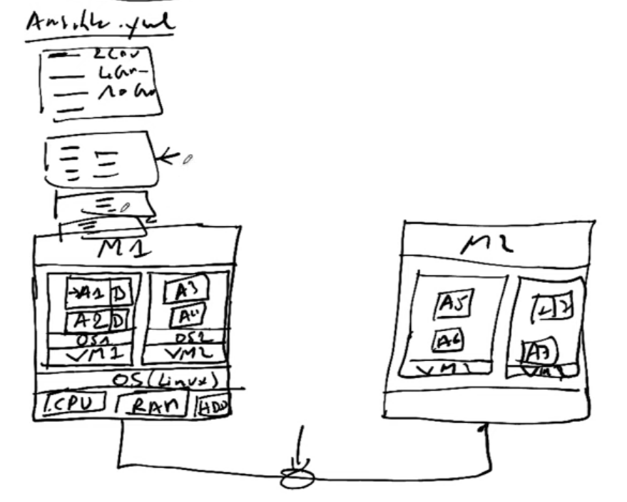

Jenkins : intégration continue

(1:54:00) Jenkins
Il permet l’intégration continu via des pipeline.
Le développeur remonte son code sur un dépôt git, il fait un pull request.
Une fois le pull request accepté, le dépôt git déclenche un job jenkins.
Jenkins, à travers un pipeline, va envoyer ce code vers l’outil sonar.
Sonar audite le code source. (s’il y a des commentaires, les règles de conventions dans les variables sont respectées, les règles de nommage sont respectées, vérifie si on n’utilise pas une librairie qui comporte une faille, la présence du copyright, etc.)
Sonar va génére un rapport des erreurs stocké dans jenkins.
Ensuite Jenkins va publier ce rapport dans le dépôt git.
Le développeur consultera ce rapport (sur le dépôt git).
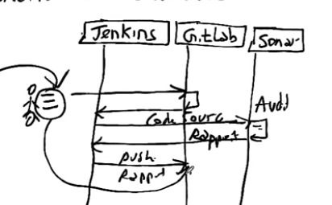

Si sonar ne détecte pas d’erreur, Jenkins fait appel à maven.
Jenkins va faire :
- mvn compile pour compiler le code
- puis mvn test pour lancer les tests unitaires
- puis mvn package pour générer un jar

Jenkins appel ensuite docker build pour construire le conteneur.
Jenkins va ensuite demander à ansible de démarrer/configurer les machines virtuelles.
Jenkins va ensuite demander à kubernetes de déployer les conteneurs dans les machines virtuelles.

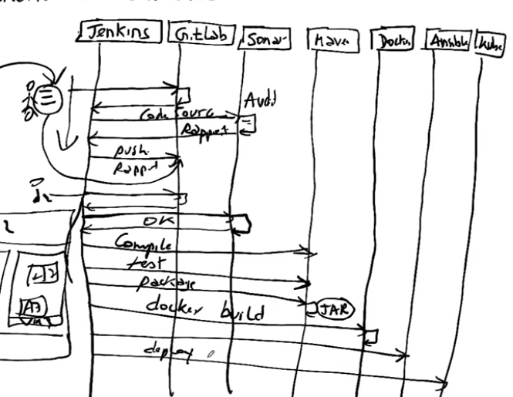

Mise en œuvre d’un micro-service avec Spring Boot
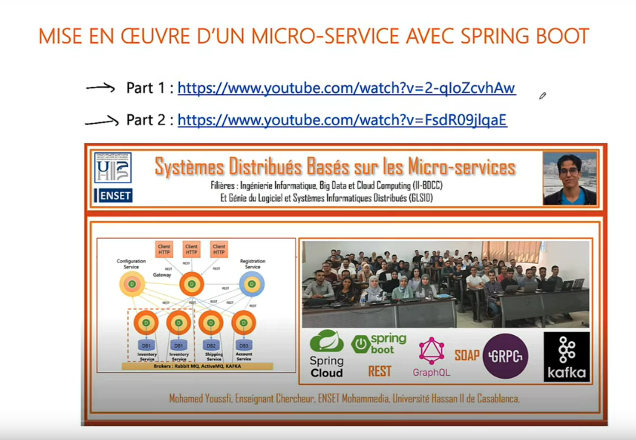

Premier micro-service

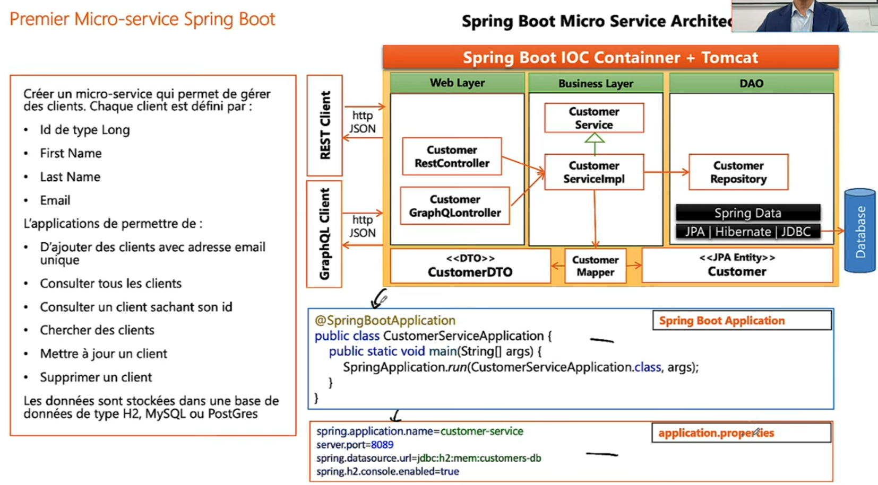

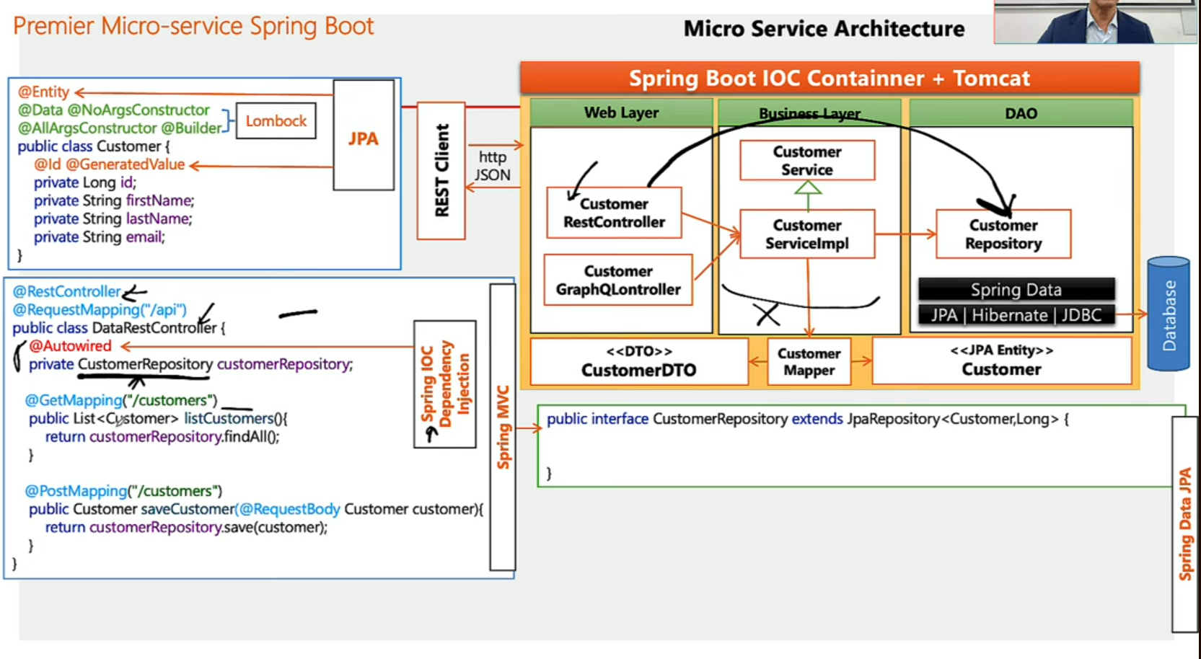

Premier micro-service : facilités pour créer un POC

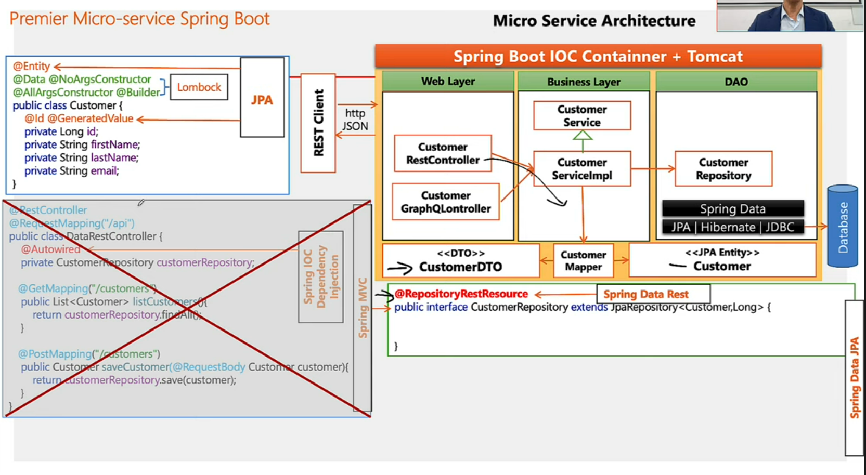

Respect des bonnes pratiques

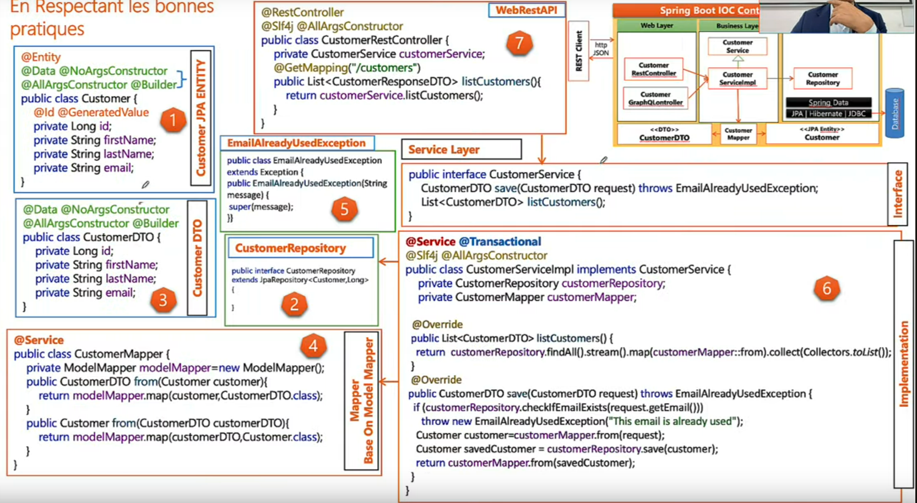

Création d’un POC (on ne respecte pas les bonnes pratiques) : Proove Of Concept

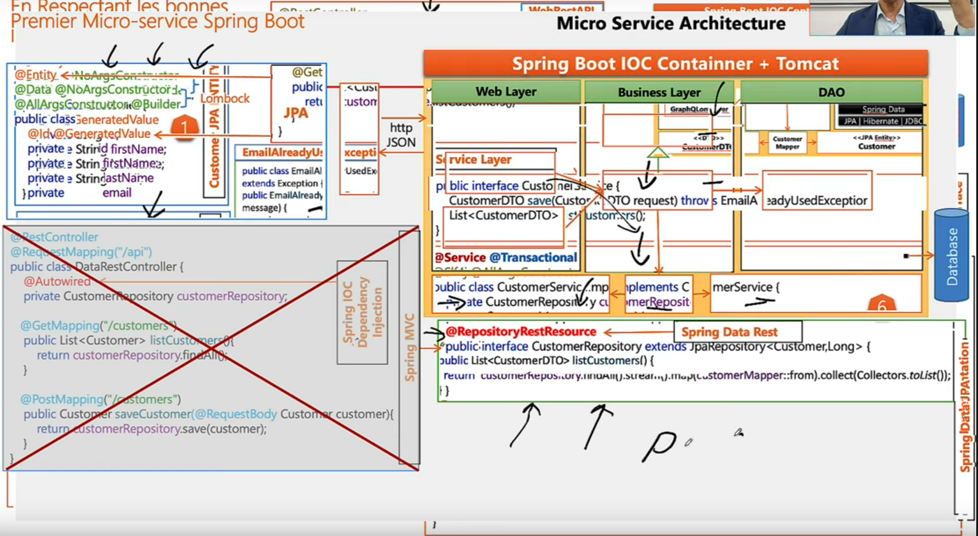

Part 1 - How to Implement Micro services Architecture with Spring Cloud
https://www.youtube.com/watch?v=BqNZJwCvnAE&t=15s

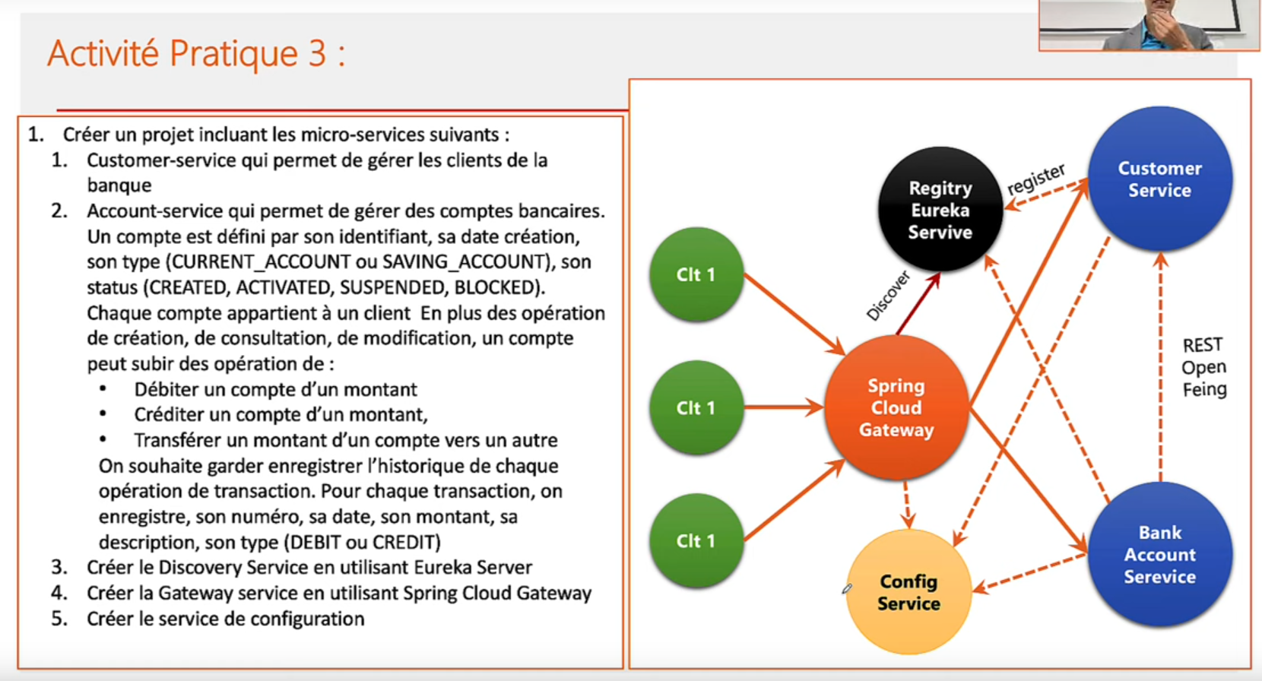

On crée un projet qui contient tous les sites concernant les micro-services par souci de clarté de manipulation. C’est plus simple de tout rassembler que de créer un projet pour chaque micro-service. Pour cela on crée d’abord un simple projet maven,
projet : bank-account-app en Java 17

Puis on crée ensuite un projet customer-service :
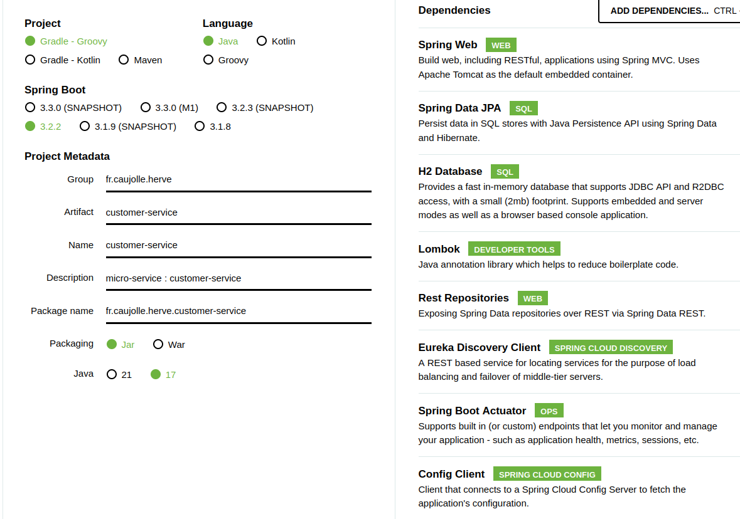
Puis un projet account-service :

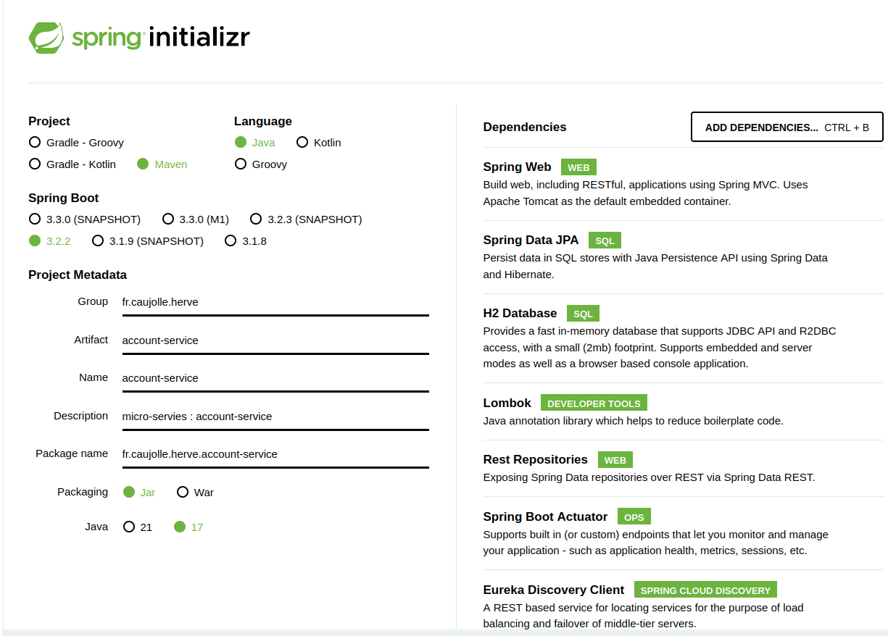

Projet gateway-service ⇒ attention, il faut sélectionner la gateway « Reactive gateway »

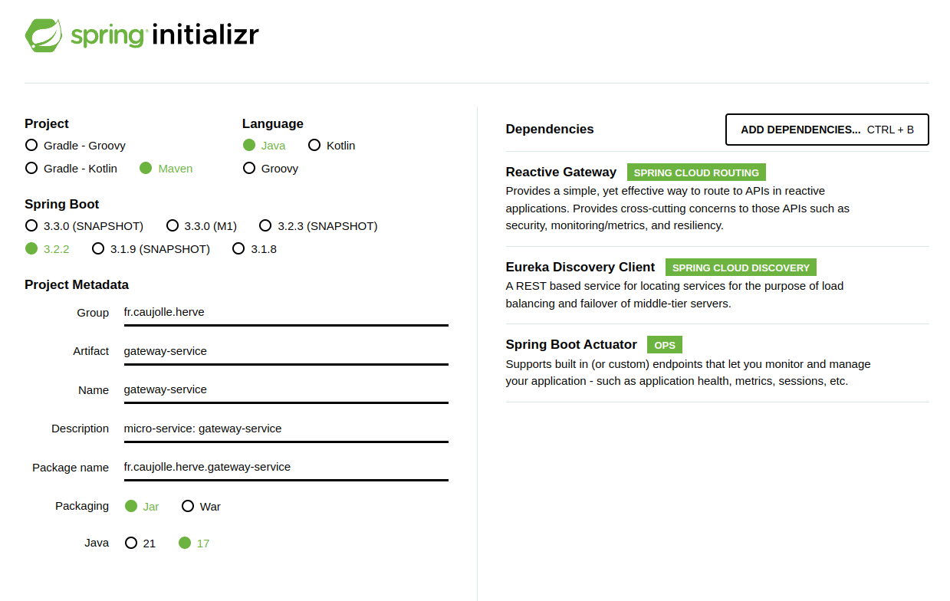

Projet discovery-service

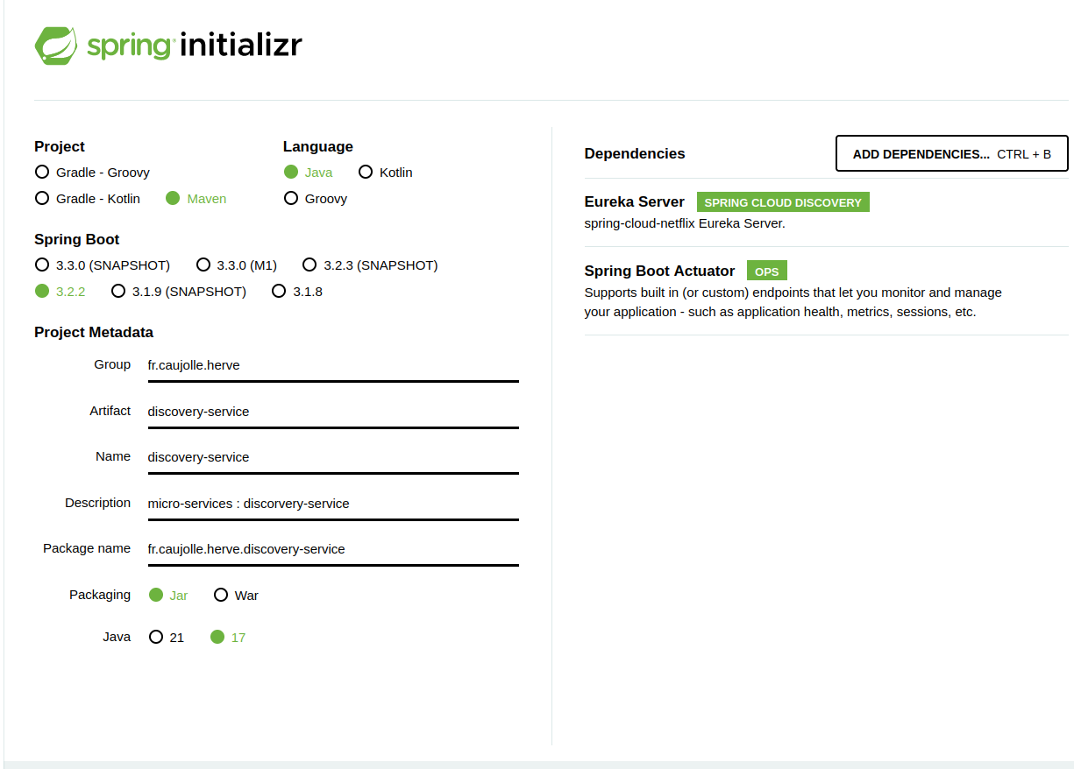

Projet config-service

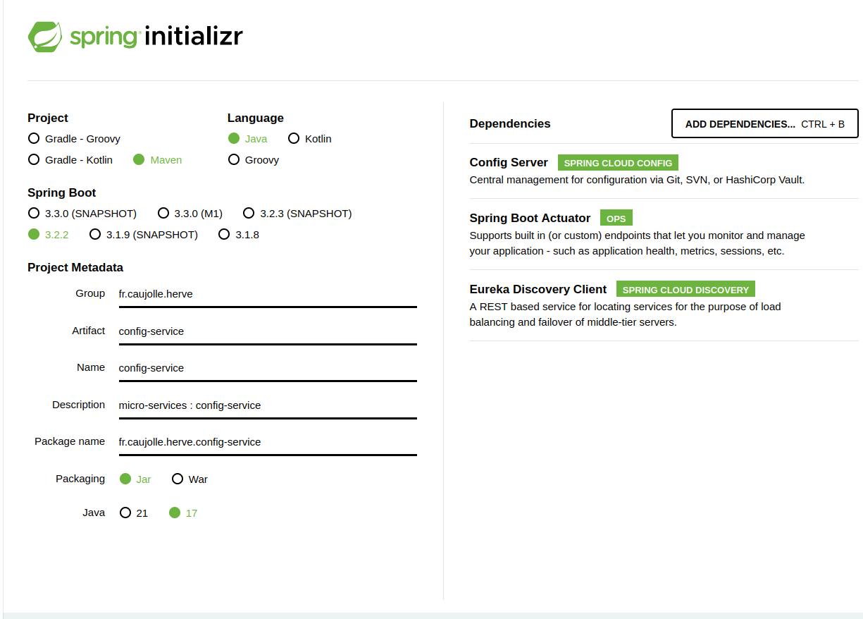

(46:55) account-service

(1:04:00)
Chaque micro-service peut utliser sa propre base de données. Par exemple, l’un utilise mongodb et un autre mysql.

(1:14:35) ajout de la dépendance « springdoc openapi spring boot 3 » pour ajouter la documentation swagger

https://springdoc.org/

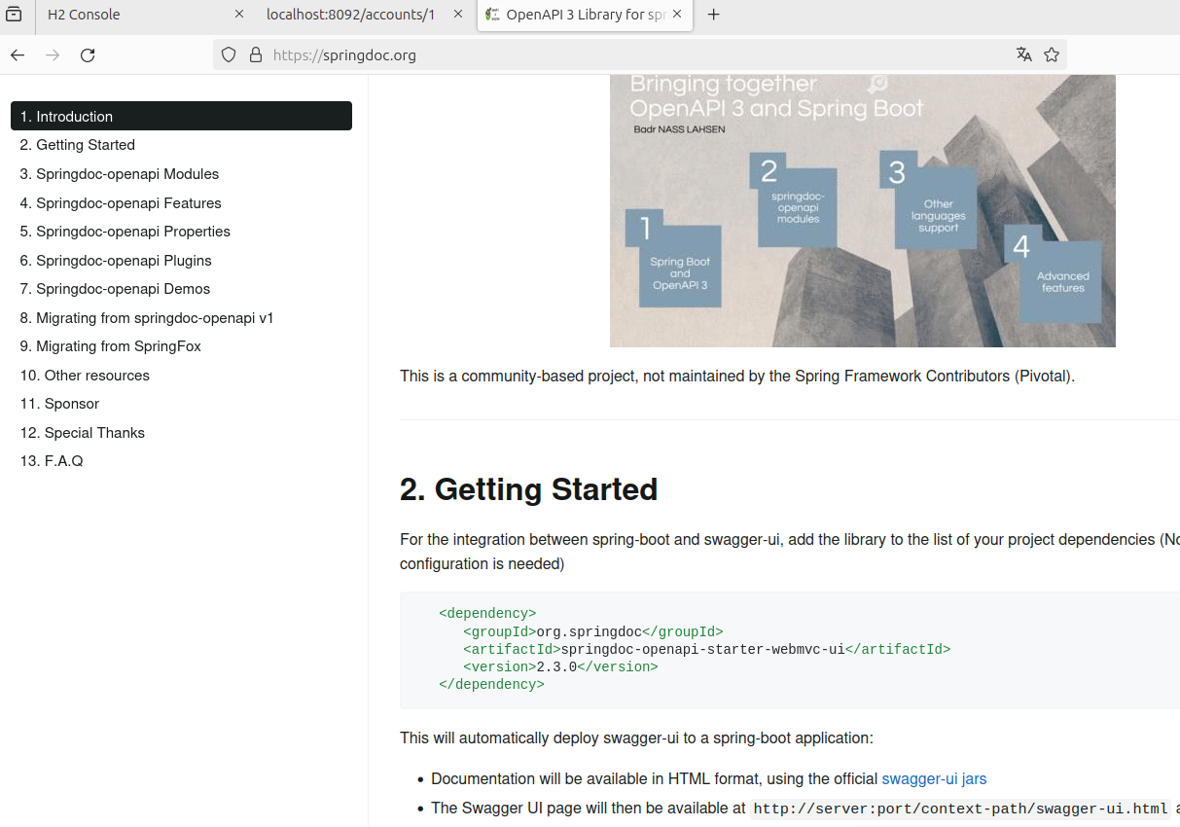

Lancer swagger : http://localhost:8092/swagger-ui/index.html

Attention, en ajoutant la dépendance suivante :
<dependency>
<groupId>org.springframework.boot</groupId>
<artifactId>spring-boot-starter-data-rest</artifactId>
</dependency>
même sans ajouter l’annotation @RepositoryRestResource.
Spring va générer l’api pour tous les cas possibles.
⇒ donc il vaut donc mieux mettre en commentaire cette dépendance.

(1:14:35) mise en place de la gateway

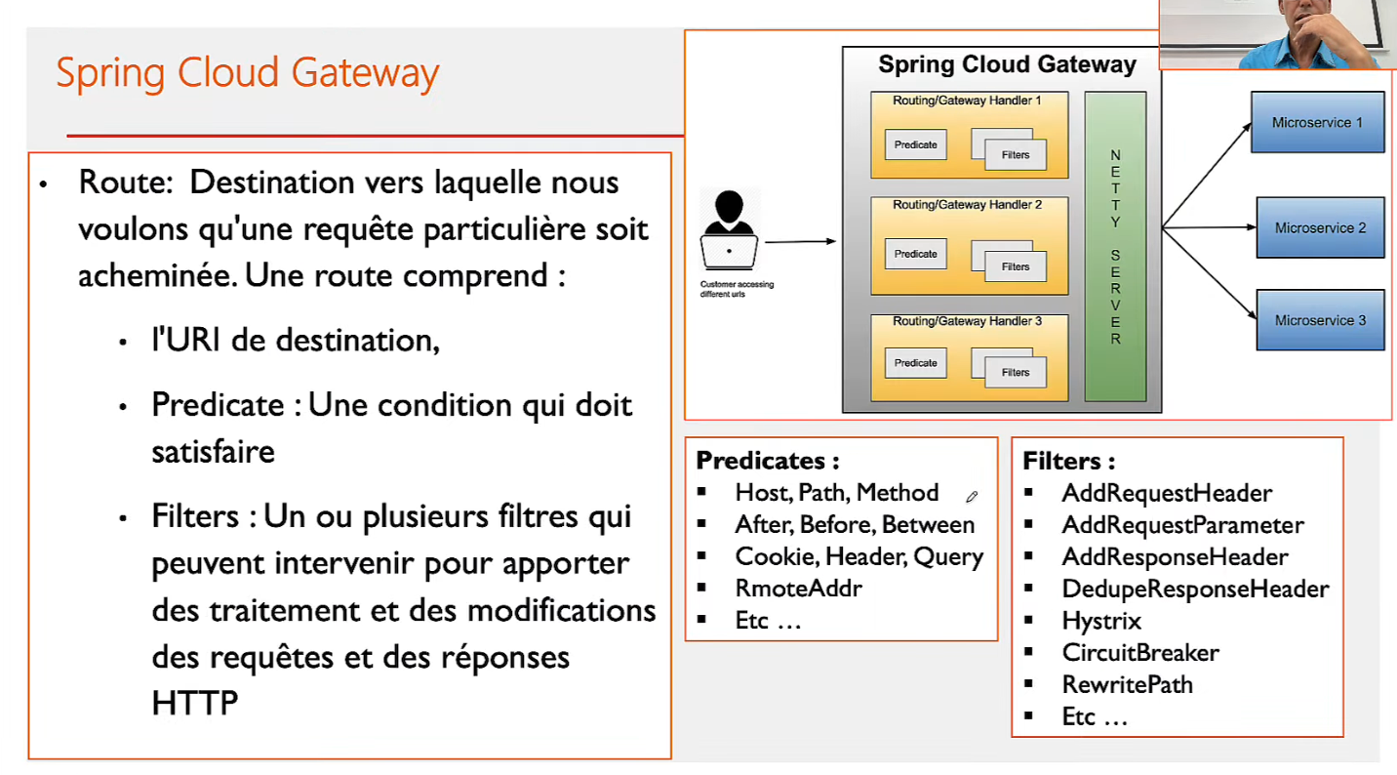

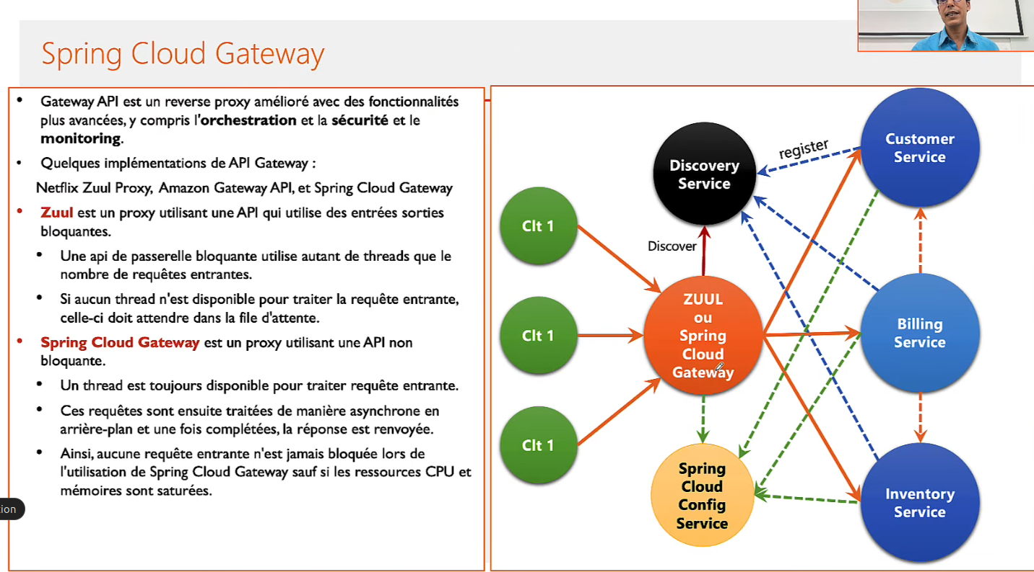

Zuul modèle multithreads avec les entrées sorties bloquantes

Spring cloud gateway : basé sur spring réactif ⇒ Single Thread non bloquantes

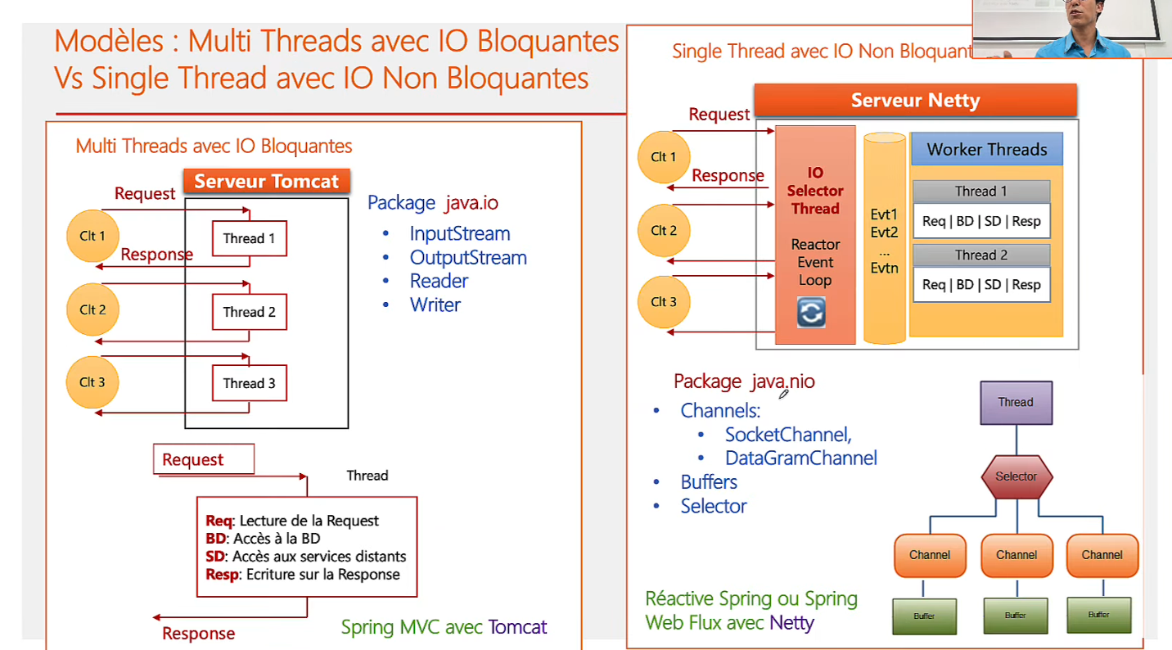

(1:39:45) Comment configurer la gateway ?

On peut configurer les routes dans la gateway soit de manière statique ou de manière dynamique.

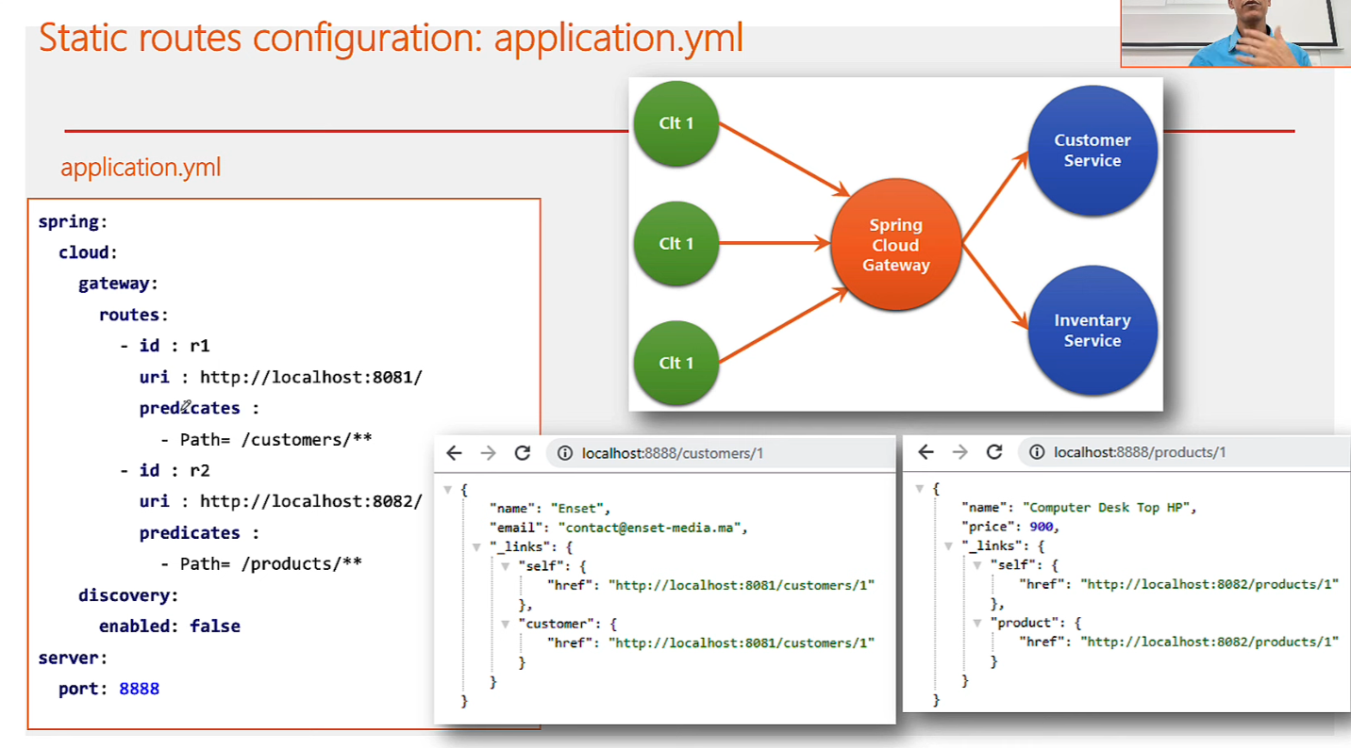

Une fois la gateway configurée (avec l’accès à Eureka désactivé), on peut accéder aux micro-services via ce port 8088 (port de la gateway)
http://localhost:8088/customers

Le frontend n’a besoin de connaître que la gateway.

Maintenant, nous allons configurer un accès dynamique des micro-services grâce au dictionnaire Eureka.
(1:50:10)

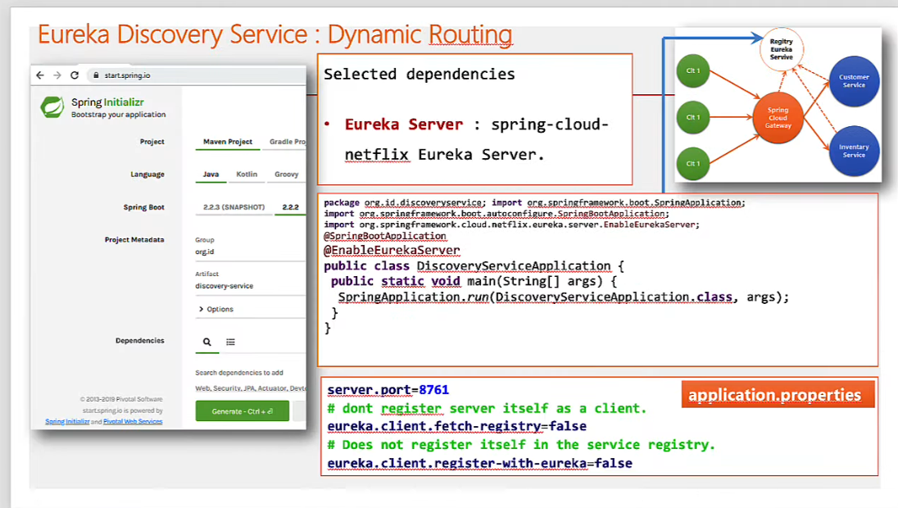

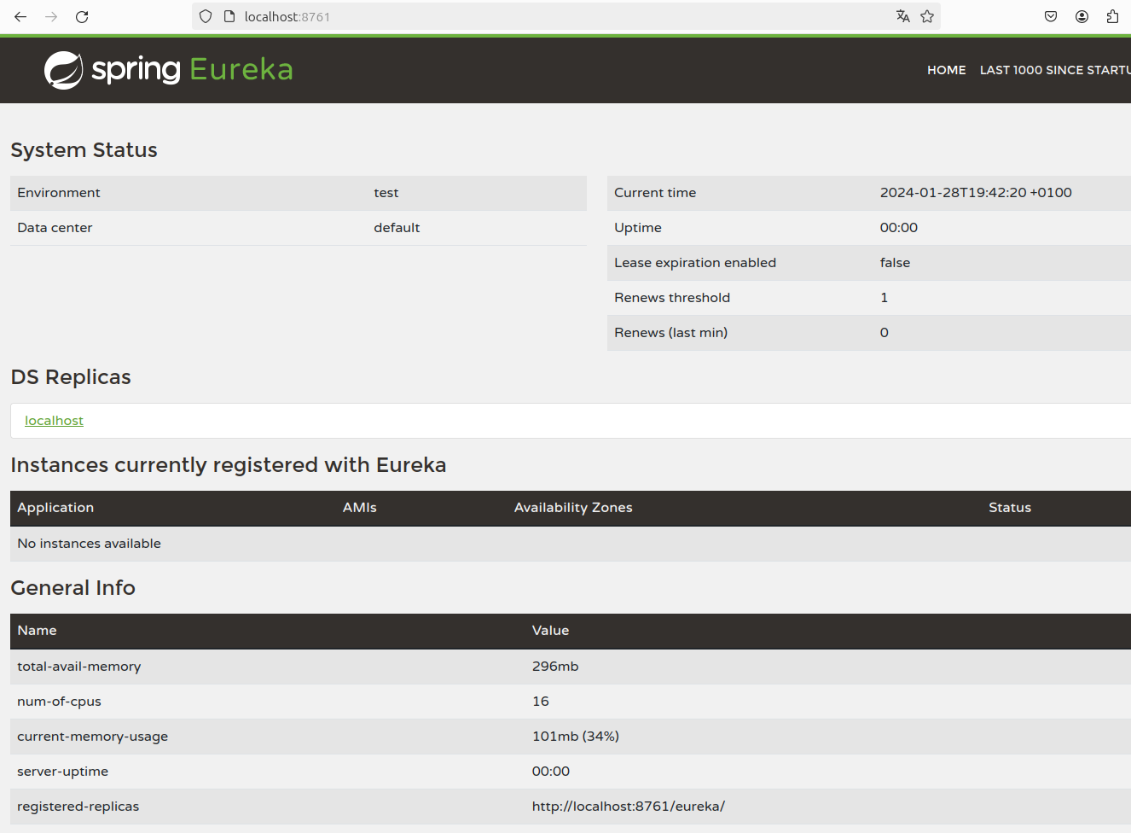

(2:00:00)

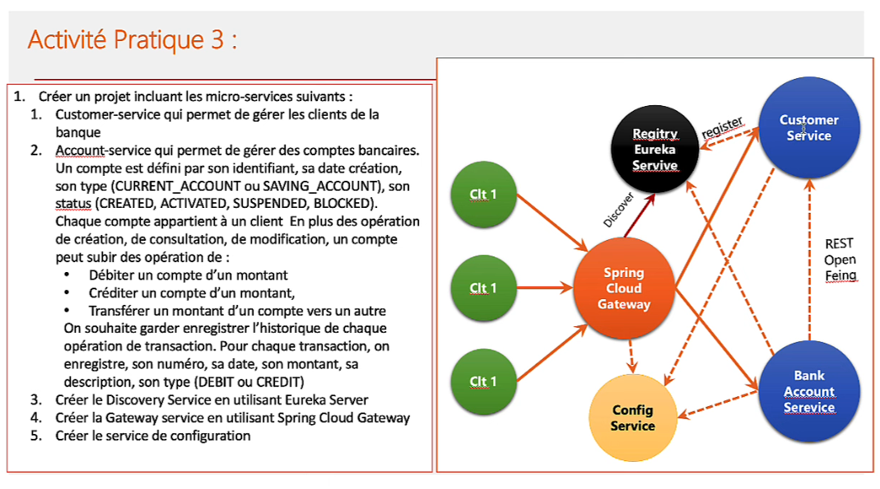

(2:09:35) actuator

(2:19:00) Rest openFeign

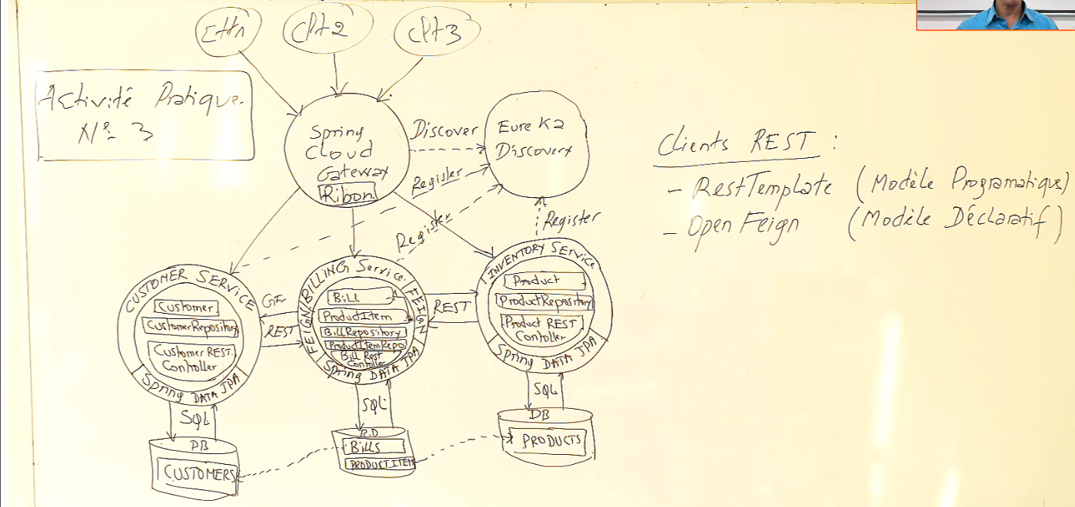

Ajout de la dépendance openFeign dans le projet account-service pour pouvoir récupérer les information du client (customer) à partir de l’attribut customerId.

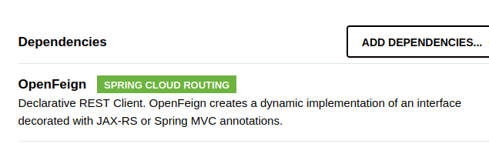

<dependency>
<groupId>org.springframework.cloud</groupId>
<artifactId>spring-cloud-starter-openfeign</artifactId>
</dependency>

Création d’un package « client ». Ce package contiendra le code pour communiquer avec un autre micro-service.

(2:40:00) Tolérance aux pannes

Supposons que le micro-service customer-service s’arrête pour une raison ou une autre.
Il y a un problème au niveau de customer-service qui le rend indisponible.
Je veux consulter accounts du account-service. Ce service via openFeign appelle customer-service pour récupérer le customer en fonction de customerId indiquer dans l’entité account.
Comme customer est hors service, cela engendre aussi une erreur sur le serveur account-service.
Le micro-service account-service a une dépendance au micro-service customer-service.

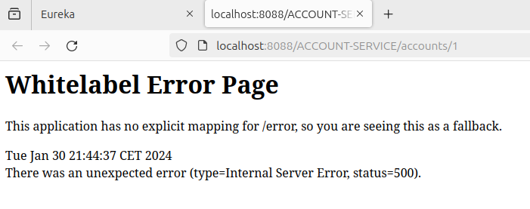
⇒ erreur 500 : internal server error

La solution est d’utiliser un ciruit breaker (circuit ouvert/circuit fermé), c’est un design pattern.

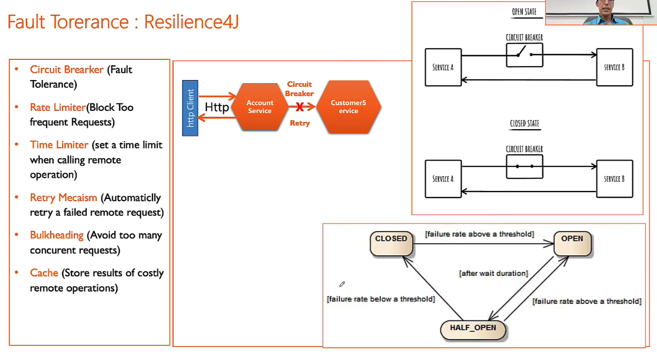

La dépendance Resilience4J est une solution pour les tolérances aux pannes.

Resilience4J donne beaucoup de possibilités comme :
- Circuit Breaker (Fault Tolerance) => c’est qu’on va utiliser ici.
- Rate Limiter. Ceci permet de limiter par exemple à 5 requêtes par seconde, par exemple.
C’est-à-dire vous pouvez limiter le nombre de consultations par seconde d’une API, on peut faire comme ceci.
- Time Limiter
- Retry Mecanism
- Bulkheading
- Cache

(2:43:00) Comment utiliser Circuit Breaker

C’est un pattern qui permet de faire fonctionner votre application en mode open/closed (circuit fermé/ouvert).
Et Half-open, c’est-à-dire en semi-ouvert/fermé
Quand vous appelez le micro-service, il envoie la requête vers customer-service qui échoue.
Le micro-service customer-service tombe en panne.
Que fait le circuit breaker ?
Il passe automatiquement en circuit ouvert : ça veut dire que la prochaine requête qui arrive ne sera plus envoyé à customer-service, mais il donne une réponse par défaut.
Si autre requête arrive, alors il lui donne la réponse par défaut.
A un certain moment, le design pattern va vérifier si customer-service est redémarré, est maintenant opérationnel.
S’il est redémarré, alors il récupère la valeur et dans ce cas-là, il passe en circuit fermé. Maintenant, à chaque requête, le micro-service account-service appelle le micro-service customer-service.
Dès qu’il échoue, ce système passe encore en mode half-open. Ça veut dire qu’il va donner la réponse par défaut pendant quelques secondes et ensuite il revient en mode ouvert.
Il voit que ça échoue toujours, il passe alors en mode fermé.

(2:44:55) Mise en place du design pattern circuit breaker.

Il faut juste ajouter la dépendance Resilienc4J dans le micro-service account-service.

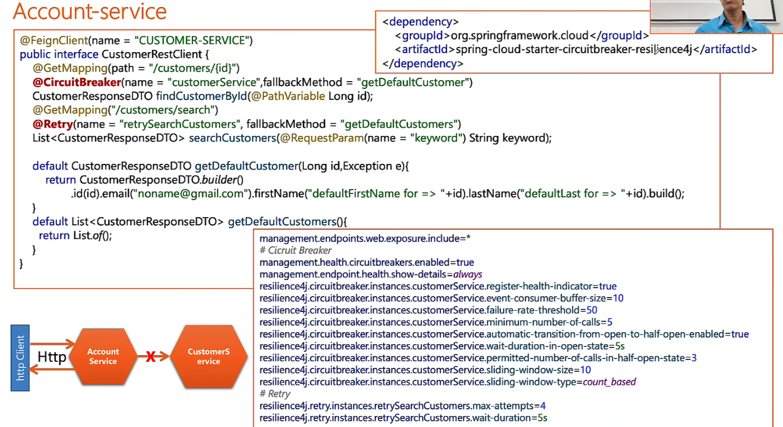
<dependency>
<groupId>org.springframework.cloud</groupId>
<artifactId>spring-cloud-starter-circuitbreaker-resilience4j</artifactId>
</dependency>

@FeignClient(name="CUSTOMER-SERVICE")
public interface CustomerRestClient {
@GetMapping("/customers/{id}")
@CircuitBreaker(name="customerService",fallbackMethod = "getDefaultCustomer")
Customer findCustomerById(@PathVariable Long id);
@GetMapping("/customers")
List<Customer> allCustomers();
}

fallbackMethod : si la méthode échoue, alors lance une méthode locale qui s’appelle getDefaultCustomer().

(2:47:50)
Ecriture de la méthode par défaut :
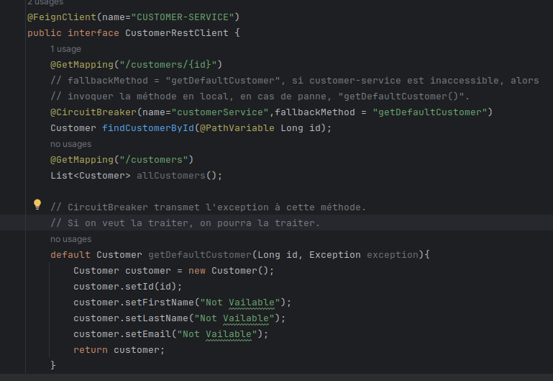

Le circuit breaker est fonctionnel : ⇒ ainsi nous avons régler le problème de tolérance aux pannes.
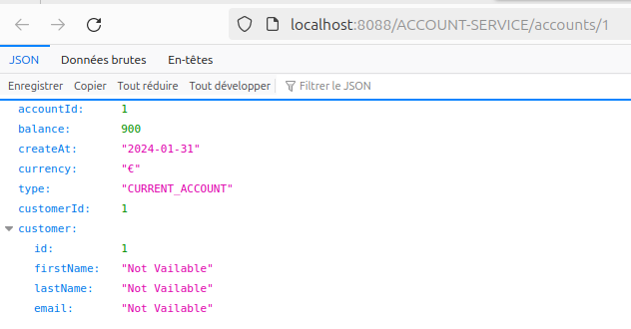

(2:54:50)

(3:02:00) Résumé



